**Diagrams:**

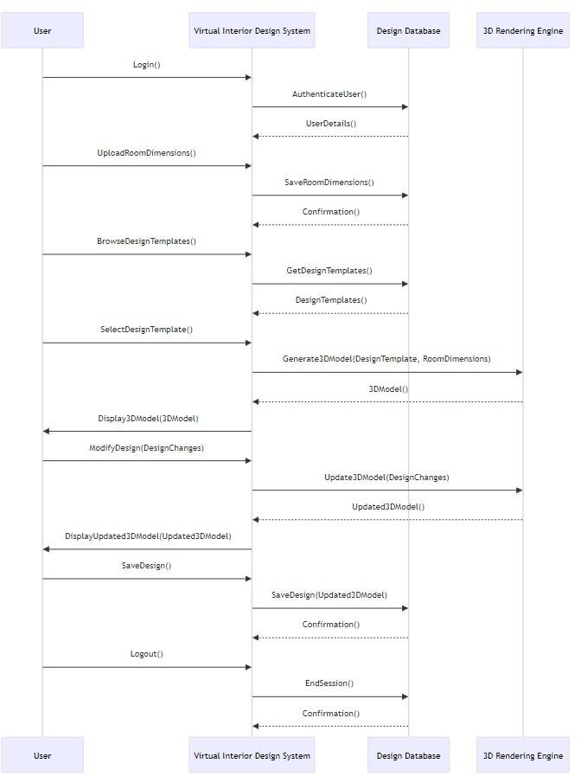**SEQUENCE DIAGRAM**

**ACTIVITY DIAGRAM**

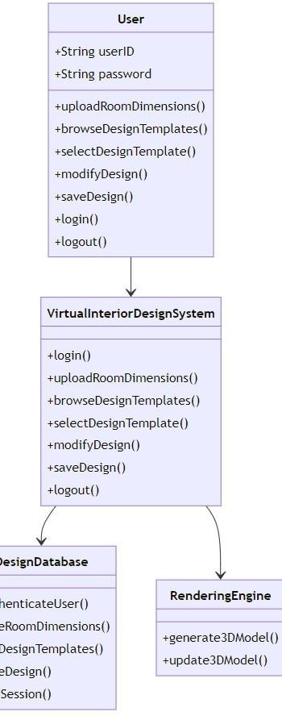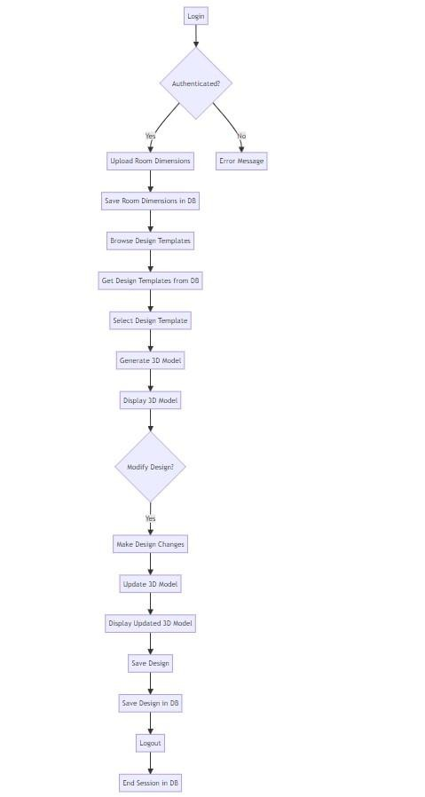

**ERD DIAGRAM**

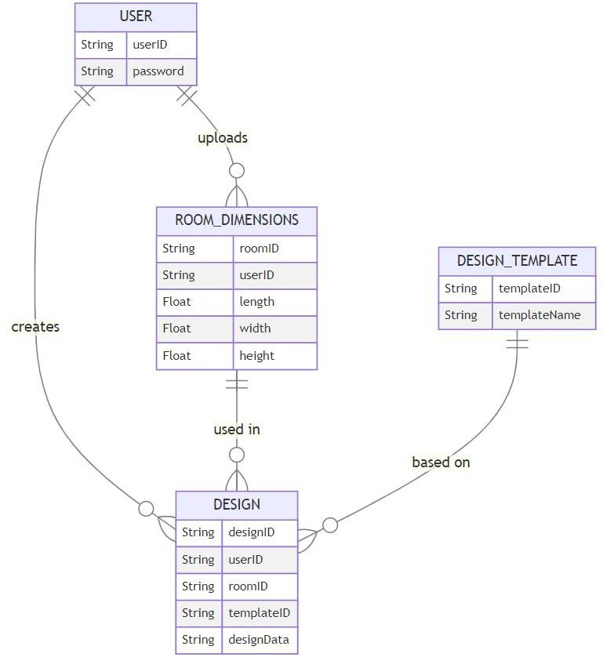

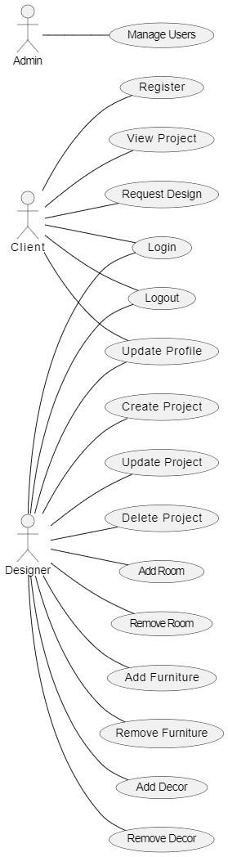**Use Case Diagram**